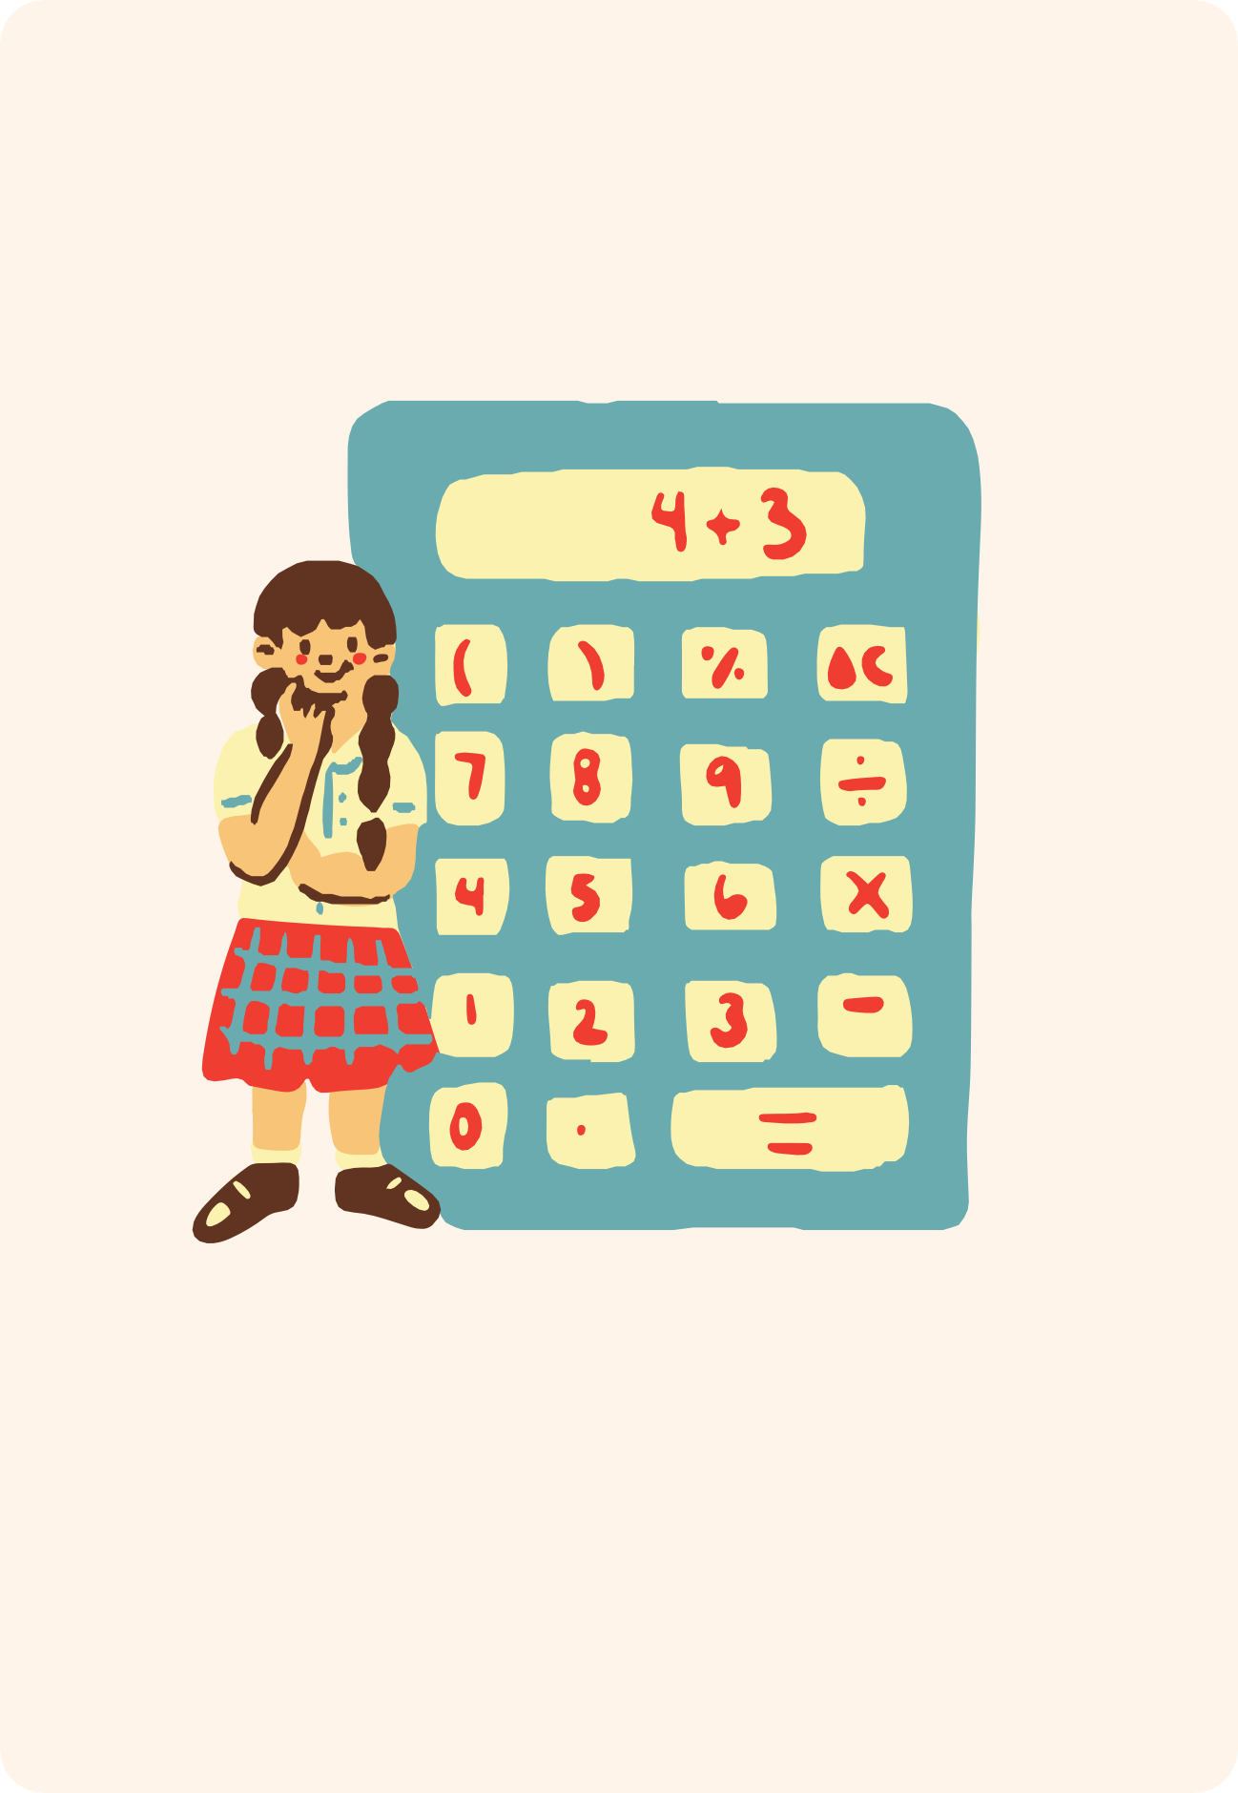Cálculo

A S I G N A T U R A : . . . . . . . . . . . . . . . . . . . . . . . .

P R O Y E C T O : . . . . . . . . . . . . . . . . . . . . . . . . . . .

N O M B R E : . . . . . . . . . . . . . . . . . . . . . . . . . . . . . .

F E C H A : . . . . . . . . . . . . . . . . . . . . . . . . . . . . . . . . .